Лист 6
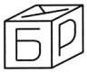
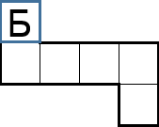
- Кубик. На кубике слева нарисованы буквы «Б», «У» и «Р». Изобразите на развертке кубика справа положение букв «Р» и «У».
- Цифры. Найдите все двухзначные числа, которые равны удвоенной сумме своих цифр. (Попробуйте обойтись без перебора, - вспомните десятичную запись числа.)
- Цирк. В цирковом фургоне тигров в 3 раза меньше, чем не тигров, а обезьян в 3 раза больше, чем не обезьян. Сколько львов может быть в этом фургоне?
- Ряд. Первое число 7, затем у каждого числа находят сумму цифр и умножают ее на 13, – это следующее число. Например, второе число 7×13 = 91. Какое число стоит на 2016-м месте?

